**RAPORTY**

**DAILY SPRINT**

grupa projektowa: Grupa 2

skład: Marcin Rosół

Marcin Tomczyk

Paweł Warcaba

Grzegorz Żak

Rafał Pawłowski

**Sprint 1**

**Daily sprint 1**

Data spotkania: 10.03.2019

Uczestnicy:

* Marcin Rosół
* Marcin Tomczyk
* Paweł Warcaba
* Grzegorz Żak
* Rafał Pawłowski

Przebieg spotkania:

* Stworzyliśmy grupę konferencyjną na komunikatorze Skype.
* Przewodniczący grupy ustalił dalsze najbliższe działania dla każdego z członków zespołu.
* Utworzyliśmy wstępną wersję dokumentacji projektu.
* Utworzyliśmy diagramy przypadków użycia, sekwencji oraz aktywności.

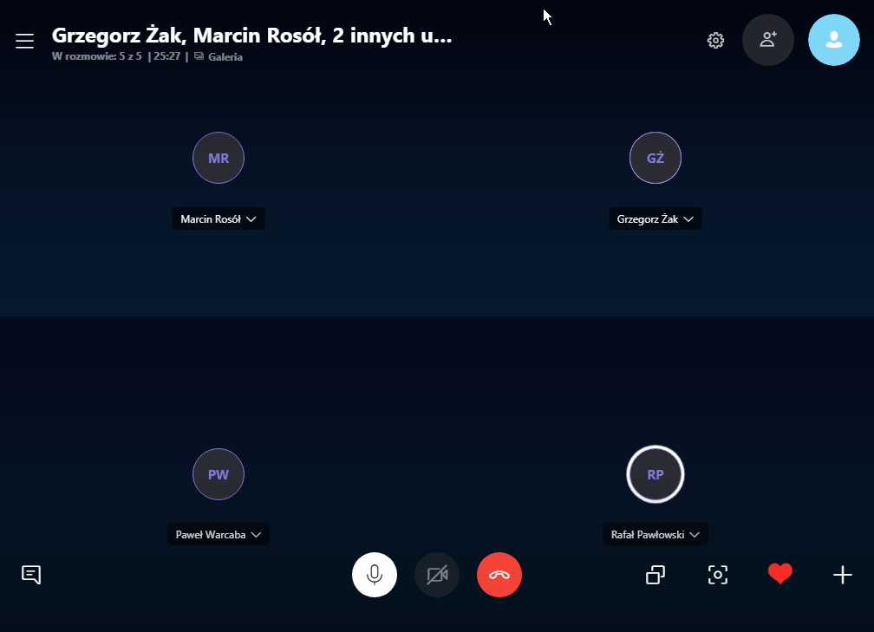

Opis:

1. Co zrobiłem ostatnio, co pomogło Zespołowi Deweloperskiemu przybliżyć się do osiągnięcia Celu Sprintu?
2. Co zrobię w najbliższym czasie, co pomoże Zespołowi Deweloperskiemu przybliżyć się do osiągnięcia Celu Sprintu?
3. Czy widzę jakiekolwiek przeszkody mogące uniemożliwić mi lub Zespołowi Deweloperskiemu osiągnięcie Celu Sprintu?

|  |  |
| --- | --- |
| Marcin Rosół | Pyt. 1: Ustalenie działań dla zespołu, stworzenie opisu |
| Pyt. 2: Przydzielenie nowych zadań, ustalenie koncepcji aplikacji |
| Pyt. 3: Nie widzę przeszkód |

|  |  |
| --- | --- |
| Marcin Tomczyk | Pyt. 1: Zaplanowałem oraz stworzyłem konferencję głosową przy użyciu programu Skype. |
| Pyt. 2: W najbliższym czasie będę tworzył bazę danych |
| Pyt. 3: Nie widzę żadnych przeszkód |

|  |  |
| --- | --- |
| Paweł Warcaba | Pyt. 1: Czynności jakie ostatnio wykonałem to stworzenie i poprawienie diagramu przypadków użycia. |
| Pyt. 2: W najbliższym czasie postaram się wykonać interfejs rejestracji dla naszej aplikacji. |
| Pyt. 3: Nie widzę żadnych przeszkód mogące uniemożliwić osiągnięcie celu. Spotkania przebiegają w sposób komunikatywny. |

|  |  |
| --- | --- |
| Grzegorz Żak | Pyt. 1: Zrobiłem diagram aktywności |
| Pyt. 2: W najbliższym czasie utworzę interfejs logowania |
| Pyt. 3: Nie widzę przeszkód |

|  |  |
| --- | --- |
| Rafał Pawłowski | Pyt. 1: Stworzyłem diagram sekwencji |
| Pyt. 2: W najbliższym czasie będę planował zaprojektowanie bazy danych. |
| Pyt. 3: Nie widzę przeszkód |

**Sprint 2**

**Daily sprint 1**

Data spotkania: 18.03.2019

Uczestnicy:

* Marcin Rosół
* Marcin Tomczyk
* Paweł Warcaba
* Grzegorz Żak
* Rafał Pawłowski

Przebieg spotkania:

* Stworzyliśmy wstępny interfejs
* Naprawiliśmy błędy z interfejsem
* Poprawiliśmy wygląd interfejsu

Opis:

1. Co zrobiłem ostatnio, co pomogło Zespołowi Deweloperskiemu przybliżyć się do osiągnięcia Celu Sprintu?
2. Co zrobię w najbliższym czasie, co pomoże Zespołowi Deweloperskiemu przybliżyć się do osiągnięcia Celu Sprintu?
3. Czy widzę jakiekolwiek przeszkody mogące uniemożliwić mi lub Zespołowi Deweloperskiemu osiągnięcie Celu Sprintu?

|  |  |
| --- | --- |
| Marcin Rosół | Pyt. 1: Stworzenie wstępnego interfejsu logowania i rejestracji |
| Pyt. 2: Oprogramowanie interfejsu |
| Pyt. 3: Nie widzę przeszkód |

|  |  |
| --- | --- |
| Marcin Tomczyk | Pyt. 1: Poprawienie kodu |
| Pyt. 2: Poprawienie kodu |
| Pyt. 3: Nie widzę przeszkód |

|  |  |
| --- | --- |
| Paweł Warcaba | Pyt. 1: Wizualna zmiana interfejsu rejestracji |
| Pyt. 2: Wizualna zmiana interfejsu logowania |
| Pyt. 3: Nie widzę przeszkód |

|  |  |
| --- | --- |
| Grzegorz Żak | Pyt. 1: Edycja interfejsu logowania |
| Pyt. 2: Logowanie z ustawionymi użytkownikami |
| Pyt. 3: Nie widzę przeszkód |

|  |  |
| --- | --- |
| Rafał Pawłowski | Pyt. 1: Poprawienie kodu |
| Pyt. 2: Poprawienie kodu |
| Pyt. 3: Nie widzę przeszkód |

**Sprint 3**

**Daily sprint 1**

Data spotkania: 20.03.2019

Uczestnicy:

* Marcin Rosół
* Marcin Tomczyk
* Paweł Warcaba
* Grzegorz Żak
* Rafał Pawłowski

Przebieg spotkania:

* Stworzyliśmy plan interfejsów
* Wymyśliliśmy wizualny wygląd dla wszystkich planów interfejsu
* Nadaliśmy nazwy dla poszczególnych przycisków

Opis:

1. Co zrobiłem ostatnio, co pomogło Zespołowi Deweloperskiemu przybliżyć się do osiągnięcia Celu Sprintu?
2. Co zrobię w najbliższym czasie, co pomoże Zespołowi Deweloperskiemu przybliżyć się do osiągnięcia Celu Sprintu?
3. Czy widzę jakiekolwiek przeszkody mogące uniemożliwić mi lub Zespołowi Deweloperskiemu osiągnięcie Celu Sprintu?

|  |  |
| --- | --- |
| Marcin Rosół | Pyt. 1: Stworzenie planu interfejsów, wizualnego wyglądu dla wszystkich planów interfejsu |
| Pyt. 2: Oprogramowanie interfejsu |
| Pyt. 3: Nie widzę przeszkód |

|  |  |
| --- | --- |
| Marcin Tomczyk | Pyt. 1: Poprawienie rozmieszczenia elementów w interfejsie dla admina |
| Pyt. 2: Poprawienie kodu |
| Pyt. 3: Nie widzę przeszkód |

|  |  |
| --- | --- |
| Paweł Warcaba | Pyt. 1: Dodanie nazw dla poszczególnych przycisków |
| Pyt. 2: Wizualna zmiana interfejsu |
| Pyt. 3: Nie widzę przeszkód |

|  |  |
| --- | --- |
| Grzegorz Żak | Pyt. 1: Poprawienie rozmieszczenia elementów w interfejsie dla pracownika |
| Pyt. 2: Wizualna zmiana interfejsu |
| Pyt. 3: Nie widzę przeszkód |

|  |  |
| --- | --- |
| Rafał Pawłowski | Pyt. 1: Poprawienie rozmieszczenia elementów w interfejsie dla managera |
| Pyt. 2: Poprawienie kodu |
| Pyt. 3: Nie widzę przeszkód |

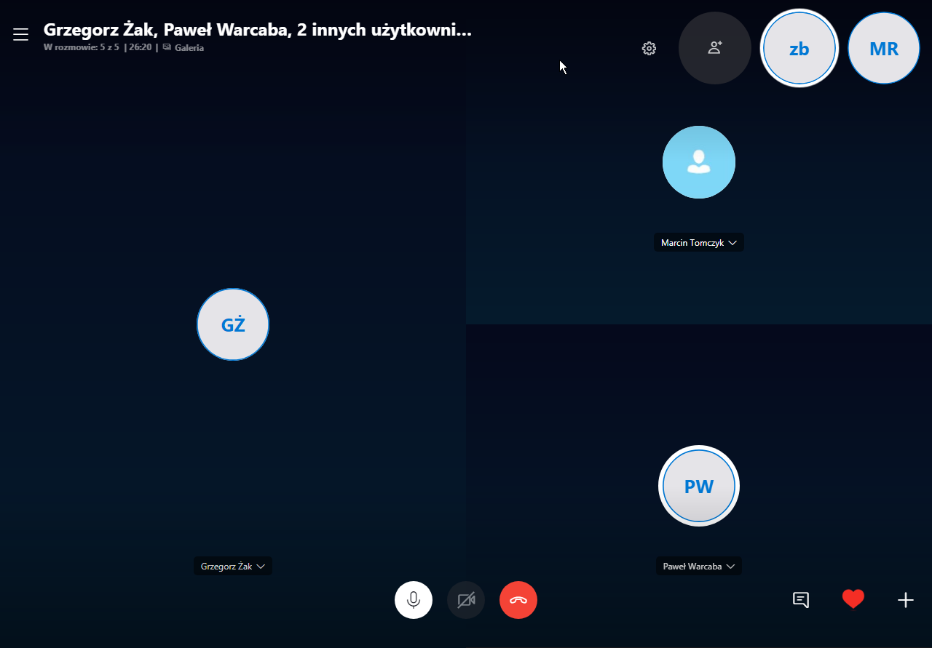

**Sprint 4**

**Daily sprint 1**

Data spotkania: 16.04.2019

Uczestnicy:

* Marcin Rosół
* Marcin Tomczyk
* Paweł Warcaba
* Grzegorz Żak
* Rafał Pawłowski

Przebieg spotkania:

* Wykonaliśmy testy jednostkowe

Opis:

1. Co zrobiłem ostatnio, co pomogło Zespołowi Deweloperskiemu przybliżyć się do osiągnięcia Celu Sprintu?
2. Co zrobię w najbliższym czasie, co pomoże Zespołowi Deweloperskiemu przybliżyć się do osiągnięcia Celu Sprintu?
3. Czy widzę jakiekolwiek przeszkody mogące uniemożliwić mi lub Zespołowi Deweloperskiemu osiągnięcie Celu Sprintu?

|  |  |
| --- | --- |
| Marcin Rosół | Pyt. 1: Testy na poprawność |
| Pyt. 2: Refaktoryzacja kodu |
| Pyt. 3: Nie widzę przeszkód |

|  |  |
| --- | --- |
| Marcin Tomczyk | Pyt. 1: Testy na czas wykonania |
| Pyt. 2: Utworzenie kwerend do pobierania zadań z bazy danych |
| Pyt. 3: Nie widzę przeszkód |

|  |  |
| --- | --- |
| Paweł Warcaba | Pyt. 1: Testy na poprawność rzucania wyjątków |
| Pyt. 2: Stworzenie metod do rozdawania zadań |
| Pyt. 3: Nie widzę przeszkód |

|  |  |
| --- | --- |
| Grzegorz Żak | Pyt. 1: Testy na poprawność |
| Pyt. 2: Utworzenie metody do dodawania nowych zadań |
| Pyt. 3: Nie widzę przeszkód |

|  |  |
| --- | --- |
| Rafał Pawłowski | Pyt. 1: Testy na czas wykonania |
| Pyt. 2: Stworzenie metod zapisujących użytkowników w bazie |
| Pyt. 3: Nie widzę przeszkód |